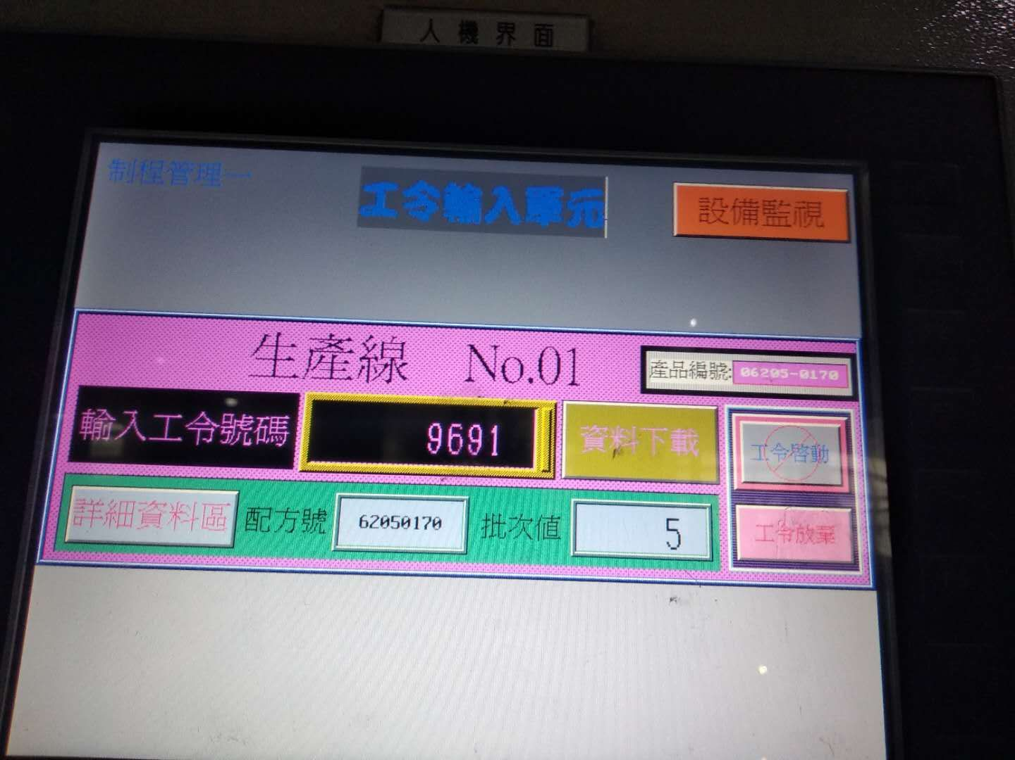

資料下載中一直閃爍,正常點完資料下載之後,過幾秒就不再閃爍
表示工另號已經送給PC,會發生這問題是正常生產中不正常停機導
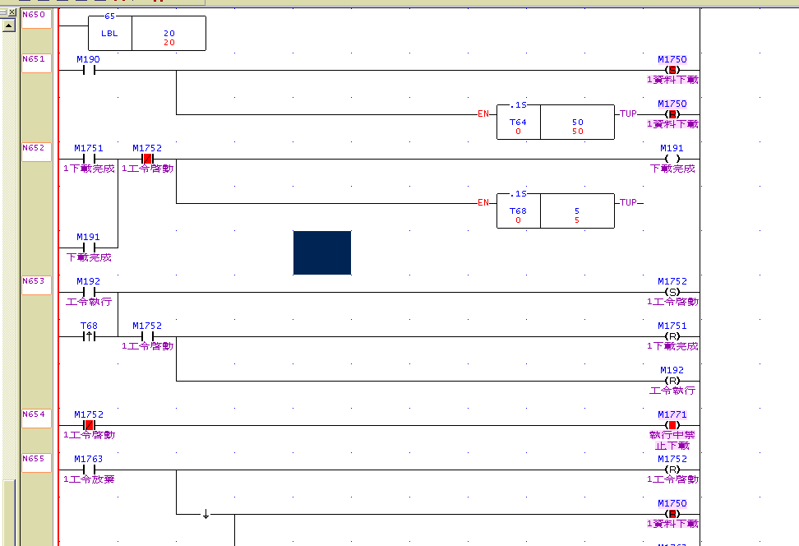
致發生此問題,

M1750 跟資料下載有關

